Produto: PT : SGP WEB

VALE : PT : SGP WEB

1 – Briefing
O SGP-Web (Sistema de Gerenciamento de Passagens - Web) e um sistema responsavel pela venda de passagens em trens de passageiros.
O sistema e responsavel nao apenas pela venda, como tambem pelo monitoramento e gerenciamento dela.
O Sistema caracteriza-se por ser acessado através de navegadores para internet, Se o incidente não for referente a um sistema com esta característica, não se trata do SGPWEB.
Toda a vez que um usuário reportar que uma falha ocorre com mais de um usuário ou mais de uma localidade, deve-se entrar em contato com o usuário normativo da ferrovia para validar esta informação.
Antes de abrir chamado para o SGP Web, solicitar confirmação ao usuário:
O problema relatado refere-se ao sistema de VENDA DE PASSAGENS DE TREM da Vale?
SIM: prosseguir com esse script.
NÃO: trata-se de outro sistema, e esse script não é aplicável.
2 – Acesso
2.1 Forma de Acesso
- Resolução em 1º Nível
O sistema SGP-Web pode ser acessado atraves do link do Load Balance (http://sgpweb/sgpweb) ou atraves de link direto para os servidores de Alta Disponibilidade (http://prd296/sgpweb, http://prd297/sgpweb e http://prd298/sgpweb).
- Resolução em 2º Nível
N/A
- Trio: Forma de Acesso
- Impacto: 4
- Urgência: 4
- Workgroup: N/A
- Service Área: application supported
- Service: sgp web (vale)
- Template : VALE : PT : SGP WEB 2.1
- Tempo estimado para resolução: N/A
2.2 Solicitação de Acesso
• Resolução em 1º nível
Orientar o usuário a abrir um chamado via 108 Online como Instalação ou liberação de acesso a sistema, e informar os parâmetros do sistema que deseja ter acesso.
Normativo
Via 108 online abrir uma imac de Solicitação para ser normativo de sistema
Somente Usuário do Brasil
• Trio: Solicitação de Acesso
• Impacto: 4
• Urgência: 4
• Workgroup: N/A
• Service Área: application supported
• Service: sgp web (vale)
• Template : VALE : PT : SGP WEB 2.2
• Tempo estimado para resolução: N/A
2.2.1 Descrição dos Perfis
- Usuario padrao
- Normativo
3 - Autenticação
Na tela de login, o sistema SGP-Web ira solicitar a chave Vale (chave de rede) e a senha (a mesma utilizada na rede Vale).
4- Problemas
4.1 Problema com senhas.
- Resolução em 1º nível
A senha para o acesso ao SGP WEB é a mesma senha utilizada para o acesso à rede da Vale.
Oriente o usuario no auto gerenciamento de senhas no Portal da Vale.
Caso o usuário já tenha acessado o sistema, solicitar que entre em contato com o normativo do sistema para verificação de suas permissões.
Caso o usuário não esteja cadastrado para acesso ao sistema, ele deverá abrir IMAC INSTALAÇÃO OU LIBERAÇÃO DE ACESSO A SISTEMA, pelo 108 on-line.
Orientar o usuário a abrir um chamado via 108 Online como Instalação ou liberação de acesso a sistema, e informar os parâmetros do sistema que deseja ter acesso.
Normativo
Via 108 online abrir uma imac de Solicitação para ser normativo de sistema
Somente Usuário do Brasil
Usuário realizou o auto gerenciamento de senhas, aguardo o prazo de 1 hora e mesmo assim não acessa o sistema, siga a resolução em 2º Nível.
- Resolução em 2º nível
Caso o usuário esteja cadastrado para acesso ao sistema, deve ser aberto chamado para a Accenture efetuar a verificação do problema no trio sgp web|login|login do sistema.
- Trio: sgp web|login|login do sistema
- Impacto: 4
- Urgência: 4
- Workgroup: L-CUSTINCFLS-VALE-ACN-SERVICE-SUPPORT-1
- Service Area: accenture 9x5
- Service: sgp web (vale)
- Template : VALE : PT : SGP WEB 4.1
- Tempo estimado para resolução: 48 horas

4.2 Ao acessar uma opção do menu do sistema, a tela principal da funcionalidade não é apresentada e sem mensagem de erro
- Resolução em 1º nível
Solicitar ao usuário que tente acessar outra opção qualquer do sistema a qual ele tenha permissão de acesso.
Caso ele obtenha sucesso, solicitar que tente acessar novamente a opção inicialmente com problema.Obtendo socesso, fechar o chamado em 1º nível.
Caso o problema se apresente em outras telas, solicitar ao usuário tentar acesso através em um dos três servidores do SGPWEB: http://prd296/sgpweb/, http://prd297/sgpweb/ ou http://prd296/sgpweb/. Se o problema persistir no servidor acessado, orientar o uso de outro servidor. Obtendo sucesso, fechar o chamado em 1º nível.
- Resolução em 2º nível
Persistindo o problema, abrir chamado para a Accenture. Usar os trios para a abertura no qual o problema esteja ocorrendo.
- Trio: De acordo com a informação do usuário
- Impacto: de acordo com o trio
- Urgência: de acordo com o trio
- Workgroup: de acordo com o trio
- Service Area: de acordo com o trio
- Service: sgp web (vale)
- Template : VALE : PT : SGP WEB 4.2
- Tempo estimado para resolução: de acordo com o trio

4.3- Ao tentar excluir um elemento de um cadastro e a exclusão não for permitida por motivo de referência a outro elemento cadastrado.
- Resolução em 1º nível
Não é possível excluir elementos referenciados por outros elementos do sistema.
Orientar ao usuário para que verifique por quem o elemento está sendo referenciado e efetue a exclusão da referência antes de excluir o elemento desejado, se isto for permitido.Obtendo socesso, fechar o chamado em 1º nível.
- Resolução em 2º nível
Se todas as referências forem excluídas e ainda assim a restrição permanecer, abrir chamado para Accenture. Usar os trios para a abertura no qual o problema esteja ocorrendo.
- Trio: De acordo com a informação do usuário
- Impacto: de acordo com o trio
- Urgência: de acordo com o trio
- Workgroup: de acordo com o trio
- Service Area: de acordo com o trio
- Service: sgp web (vale)
- Template : VALE : PT : SGP WEB 4.3
- Tempo estimado para resolução: de acordo com o trio
4.4 Erro na execução do applet de impressão. Não será possível efetuar a venda.
- Resolução em 1º nível
Verificar a versão habilitada do Java instalado na máquina do usuário. Acessar o painel de controle > Java. A versão correta deve ser 1.6.20. Qualquer versão superior deve ser desinstalada.
- Resolução em 2º nível
Abrir chamado para Accenture.
Verificar com o usuário:
Se o problema ocorre somente com um usuário?
- Trio: De acordo com a informação do usuário
- Impacto: de acordo com o trio
- Urgência: de acordo com o trio
- Workgroup: de acordo com o trio
- Service Area: de acordo com o trio
- Service: sgp web (vale)
- Template : VALE : PT : SGP WEB 4.4
- Tempo estimado para resolução: de acordo com o trio

4.5 SGP Web - Internal Server Error
O usuário informa que o sistema esta apresentando Internal Server Error na tela de login.
- Resolução em 1º nível
Solicite ao usuário que teste em outras maquinas e verifique se o problema ocorre em apenas um ou mais de uma maquina.
Se ocorrer apenas em uma, e um problema de infra, a HP deve verificar.
Se ocorrer em todas, poder ser problema de infra da localidade ou problema na aplicacao, portanto, e interessante que seja emcaminhado para a Accenture para validarem o motivo.
- Resolução em 2º nível
Abrir um chamado para Accenture, informa quantas pessoas estao sem acessar o sistema e ha quanto tempo este erro ocorre.
- Trio: web|sgp web indisponivel|problema com todos os usuarios
- Impacto: 2
- Urgência: 2
- Workgroup: L-CUSTINCFLS-VALE-ACN-SERVICE-SUPPORT-1
- Service Área: accenture 24x7
- Service: sgp web (vale)
- Template : VALE : PT : SGP WEB 4.5
- Tempo estimado para resolução: 8 horas

4.6 Mensagem “O campo “ é de preenchimento obrigatório
Ao efetuar uma operação de inclusão ou alteração está sendo apresentada a seguinte mensagem “O campo ‘<nome do campo>’ é de preenchimento obrigatório”.
- Resolução em 1º nível
Para salvar os dados do cadastro o usuário deverá preencher todos os campos obrigatórios, marcados com um asterisco vermelho.
- Resolução em 2º nível
Caso o usuário informe todos os campos obrigatórios, mas ainda assim a mensagem continuar a aparecer ao tentar salvar os dados, abrir chamado para Accenture
- Trio: De acordo com a informação do usuário
- Impacto: de acordo com o trio
- Urgência: de acordo com o trio
- Workgroup: de acordo com o trio
- Service Área: de acordo com o trio
- Service: sgp web (vale)
- Template : VALE : PT : SGP WEB 4.6
- Tempo estimado para resolução: de acordo com o trio

4.7 Mensagem Sessão Expirada. Favor autenticar novamente
- Resolução em 1º nível
O usuário ficou muito tempo inativo e a sessão foi expirada automaticamente.
O usuário deverá conectar-se novamente.
- Resolução em 2º nível
N/A
- Trio: Sessão Expirada
- Impacto: 4
- Urgência: 4
- Workgroup: N/A
- Service Área: N/A
- Service: sgp web (vale)
- Template : VALE : PT : SGP WEB 4.7
- Tempo estimado para resolução: N/A
4.8 Mensagem: “ Sua pesquisa não encontrou nenhum elemento correspondente”
Ao efetuar uma busca a mensagem “Sua pesquisa não encontrou nenhum elemento correspondente.” for exibida, mas o usuário insistir em afirmar que a busca deveria retornar dados.
- Resolução em 1º nível
Solicitar que o usuário informe o endereço da URL que está acessando para certificar-se de que o mesmo encontra-se logado no ambiente de produção através de um dos URLs disponíveis, sendo eles o http://sgpweb/sgpweb/, http://prd296/sgpweb/, http://prd297/sgpweb/ ehttp://prd298/sgpweb/.
Alguns usuários mantêm o link para o ambiente de desenvolvimento na seção “Favoritos” do browser, devido a sua utilização no treinamento. Neste caso, oriente o usuário a apagar o link dos Favoritos e apenas utilizar os endereços válidos.
- Resolução em 2º nível
- Trio: de acordo com o trio
- Impacto: de acordo com o trio
- Urgência: de acordo com o trio
- Workgroup: de acordo com o trio
- Service Área: de acordo com o trio
- Service: sgp web (vale)
- Template : VALE : PT : SGP WEB 4.8
- Tempo estimado para resolução: de acordo com o trio

4.9 Outras mensagem de erro
O sistema apresentou um erro:
- Genérico ou não tratado;
- Problema não encontrado neste script.
- Resolução em 1º nível
N/A
- Resolução em 2º nível
Deverá ser aberto chamado, solicitando os seguintes dados:
Mensagem de erro fornecida pela página de erros do sistema. ( Se possivel com o print do erro para encaminhar para a equipe):
Descrição detalhada de como procedeu para ocorrer o erro;
Login do usuário:
Ferrovia do e Estação onde opera.
O chamado deverá ser aberto para a Accenture do tipo corretivo. Usar os trios para a abertura no qual o problema esteja ocorrendo
- Trio: De acordo com a informação do usuário
- Impacto: de acordo com o trio
- Urgência: de acordo com o trio
- Workgroup: de acordo com o trio
- Service Área: de acordo com o trio
- Service: sgp web (vale)
- Template : VALE : PT : SGP WEB 4.9
- Tempo estimado para resolução: de acordo com o trio

4.10 Sistema apresenta: Comportamento estranho/ botões/filtros e/ou campos dinâmicos não funcionam
- Resolução em 1º nível
N/A
- Resolução em 2º nível
Deverá ser aberto chamado, solicitando os seguintes dados:
Descrição detalhada de como procedeu para ocorrer o erro;
Login do usuário:
O chamado deverá ser aberto para a Accenture. Usar os trios para a abertura no qual o problema esteja ocorrendo
- Trio: De acordo com a informação do usuário
- Impacto: de acordo com o trio
- Urgência: de acordo com o trio
- Workgroup: de acordo com o trio
- Service Área: de acordo com o trio
- Service: sgp web (vale)
- Template : VALE : PT : SGP WEB 4.10
- Tempo estimado para resolução: de acordo com o trio

4.11 Sistema não apresenta nenhum resultado após busca
Ao executar a busca em uma função de cadastro o sistema não está exibindo o resultado e nenhuma mensagem é apresentada.
- Resolução em 1º nível
Solicitar ao usuário que aguarde mais alguns instantes a fim de verificar se a consulta ainda está sendo processada
Se ao final de alguns minutos nenhum resultado for apresentado, é possível que haja algum problema de tráfego na rede.
Verificar com usuário se a rede da localidade está apresentando lentidão, se outras aplicações da rede/intranet estão normais ou se há outros usuários com o mesmo problema no SGP Web
Se houver problemas com rede, abrir chamado seguindo Script de falha de acesso a rede
- Resolução em 2º nível
Se o tráfego na rede estiver normal, abrir chamado para Accenture. Usar os trios para a abertura no qual o problema esteja ocorrendo
- Trio: De acordo com a informação do usuário
- Impacto: de acordo com o trio
- Urgência: de acordo com o trio
- Workgroup: de acordo com o trio
- Service Área: de acordo com o trio
- Service: sgp web (vale)
- Template : VALE : PT : SGP WEB 4.11
- Tempo estimado para resolução: de acordo com o trio
4.12 Usuário informa lentidão muito grande ao acessar o sistema ou sistema “ travado”
- Resolução em 1º nível
Solicitar ao usuário que teste o acesso ao sistema por qualquer um dos seguintes endereços:
- http://prd296/sgpweb
- http://prd297/sgpweb
- http://prd298/sgpweb
Confirmar com o usuário se qualquer um dos links acima apresentou mais rapidez no tempo de resposta. Caso positivo, encerrar o chamado.
- Resolução em 2º nível
Conforme instruções abaixo (itens4.12.1 e 4.12.2):
4.12.1 Acesso via VPN Cisco ou VPNSSL
- Resolução em 1º nível
Verificar se o usuário acessa o sistema via VPNSSL ou VPN Cisco. Caso o problema for de conectividade com o ambiente de VPN, abrir chamado para W-CUSTINCSSP-VALE-VNW-GNOC
- Resolução em 2º nível
- Trio: Lentidão - SGP WEB (Acesso via VPN Cisco ou VPNSSL)
- Impacto: 3
- Urgência: 3
- Workgroup: W-CUSTINCSSP-VALE-VNW-GNOC
- Service Área: application supported
- Service: sgp web (vale)
- Template : VALE : PT : SGP WEB 4.12.1
- Tempo estimado para resolução: 32 horas
4.12.2 A conexão com a VPN está OK
Verificar se existe um MUI aberto referente a lentidão e registrar esta interação no chamado do MUI e encerrar este atendimento informando o chamado ao qual este problema está associado ao usuário. Caso contrário, solicitar um MUI com este chamado e encaminhar para a Accenture.
- Trio: sgp web|sgp web indisponivel|problema somente na chave do usuario
- Impacto: 3
- Urgência: 3
- Workgroup: L-CUSTINCFLS-VALE-ACN-SERVICE-SUPPORT-1
- Service Área: accenture 9x5
- Service: sgp web (vale)
- Template : VALE : PT : SGP WEB 4.12.2
- Tempo estimado para resolução: 16 horas

4.14 Sistema apresenta problemas na confirmação de transação de pagamento efetuado via internet
Uma ou mais transações apresentaram problemas ao tentar obter o status atual na sistema e-SiTef (Software Express), ficando pendente de confirmação no SGP Web e resultando em diversas consultas à SiTef e e-mails contendo a descrição do erro.
- Resolução em 1º nível
N/A
- Resolução em 2º nível
Solicitar e-mail contendo a descrição do erro para o usuário.
Em caso de erros na rotina de integração, o responsável por gerenciar as transações de pagamento via internet envia e-mails que possuem a classificação do erro, indicando se o mesmo é de infraestrutura. Caso o erro descrito seja de infraestrutura, prosseguir com o encaminhamento do chamado para a equipe de integração.
- Trio: integracao sgp web x e-sitef|lg20100007_01|lg20100007_01
- Impacto: 4
- Urgência: 4
- Workgroup: L-CUSTINCFLS-VALE-ACN-SERVICE-SUPPORT-1-PDC
- Service Área: accenture 9x5
- Service: sgp web (vale)
- Template : VALE : PT : SGP WEB 4.14
- Tempo estimado para resolução: 48h
ATENÇÃO: Caso esteja ocorrendo erro de COMUNICAÇÃO abrir chamado para L-CUSTINCFLS-VALE-ACN-SERVICE-SUPPORT-1, colando o texto abaixo no corpo do chamado:
" Software Express (e-SiTef), o canal de contato é: Software Express: (+55) (11) 3170-5353 (Seg à Sex das 8:00h às 19:00h) suporte@softwareexpress.com.br"
Erros de negócio devem ser tratados da com a abertura de chamado para a Accenture.
- Trio: De acordo com a informação do usuário
- Impacto: de acordo com o trio
- Urgência: de acordo com o trio
- Workgroup: L-CUSTINCFLS-VALE-ACN-SERVICE-SUPPORT-1
- Service Área: de acordo com o trio
- Service: sgp web (vale)
- Template : VALE : PT : SGP WEB 4.14.1
- Tempo estimado para resolução: de acordo com o trio
4.15 Mensagem Serviço Indisponível. Ocorreu um erro no acesso aos Servidores de Alta Disponibilidade
- Resolução em 1º nível
Analisar os endereços:
- http://prd296/sgpweb/disponibilidade
- http://prd297/sgpweb/disponibilidade
- http://prd298/sgpweb/disponibilidade
Caso a tela apresente alguma interface com o valor em vermelho igual a NOK.
Caso contrário, a falha é estrutural e deve ser encaminhada para a equipe HP L-INCFLS-VALE-ZBR_TECHOPS_UNIX.
- Resolução em 2º nível
Enviar incident para o trio:
- Trio: sgp web|monitoramento bac|bac probe|ILC
- Impacto: de acordo com o trio
- Urgência: de acordo com o trio
- Workgroup: de acordo com o trio
- Service Área: de acordo com o trio
- Service: sgp web (vale)
- Template : VALE : PT : SGP WEB 4.15
- Tempo estimado para resolução: de acordo com o trio
Encaminhamento L-INCFLS-VALE-ZBR_TECHOPS_UNIX
Informar os servidores:
Verificações:
- Trio: Problemas com ambiente SGP WEB
- Impacto: 2
- Urgência: 2
- Workgroup: L-INCFLS-VALE-ZBR_TECHOPS_UNIX
- ServiceÁrea: application supported
- Service: sgp web (vale)
- Template : VALE : PT : SGP WEB 4.15.2
- Tempo estimado para resolução: de acordo com o trio
4.16 Vários usuário relatam que não conseguem realizar vendas, com o sistema exibindo ou não mensagem de erro.
- Resolução em 1º nível
Verificar com normativo da ferrovia se o problema atinge todos os usuários, apenas os usuários de uma ferrovia, apenas os usuários de uma estação ou apenas um usuário. Se o problema atingir apenas uma localidade ou apenas um usuário, execute o script para 4.4. Caso contrário, execute a Resolução em 2º nível.
- Resolução em 2º nível
Enviar incident para o trio:
- Trio: sgp web|sgp web indisponivel|problema com todos os usuarios|smt
- Impacto: de acordo com o trio
- Urgência: de acordo com o trio
- Workgroup: de acordo com o trio
- Service Área: de acordo com o trio
- Service: sgp web (vale)
- Template : VALE : PT : SGP WEB 4.16
- Tempo estimado para resolução: de acordo com o trio
4.17 Usuário relata que sistema cancelou automaticamente um bilhete por falha na impressão e solicita a abertura de chamado para tratar o cancelamento, ou solicita confirmação sobre o cancelamento.
- Resolução em 1º nível
Informar ao usuário que a equipe de suporte do SGP Web não tem permissão para acompanhar, tratar ou realizar cancelamento de bilhetes.
Os usuários do sistema são responsáveis por realizar a gestão através da tela de cancelamento, acessível pelo ítem de menu “Passagem > Cancelamento”. A tela permite a busca de passagens canceladas e o cancelamento de passagens não canceladas, mediante justificativa.
Caso o usuário não tenha acesso à tela de cancelamento, ele deve solicitar ao seu superior imediato para que este faça a gestão.

Para efetuar o cancelamento do bilhete siga os passoas abaixo:

  - Tela de Cancelamento
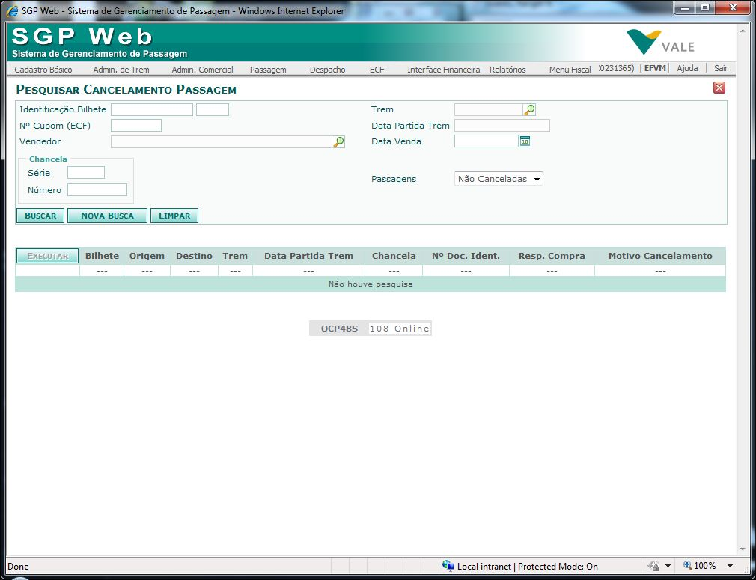

  - Localize o bilhete
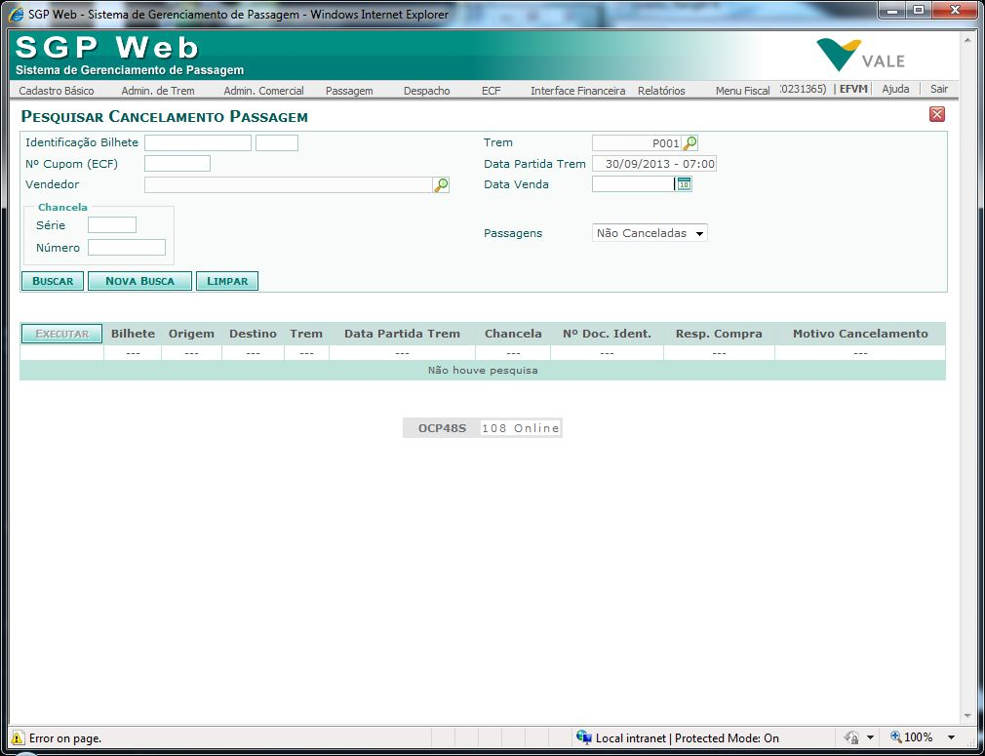

  - Resultado da busca
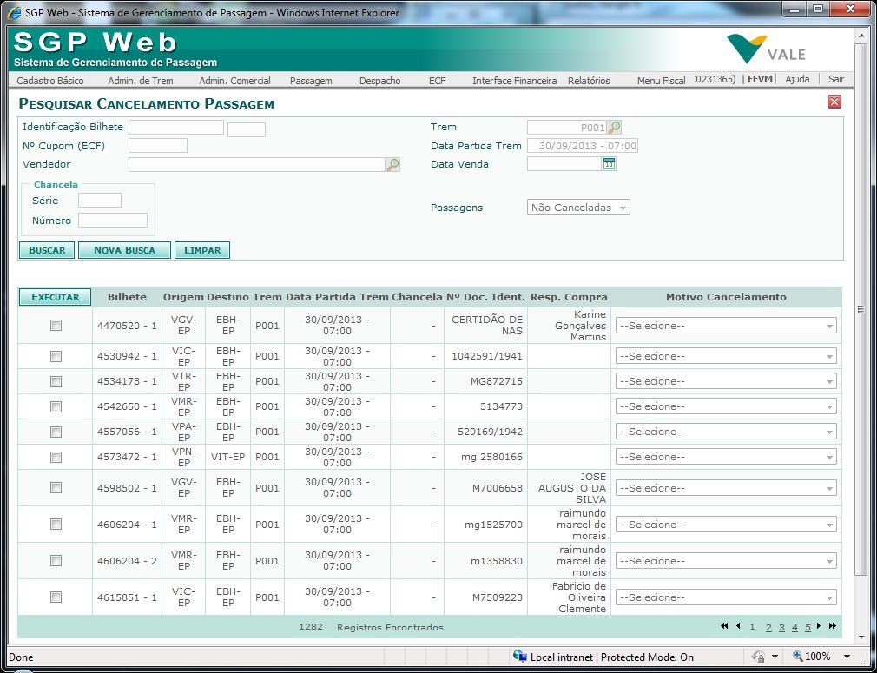

  - Selecione o bilhete a ser cancelado e informe o motivo do cancelamento.
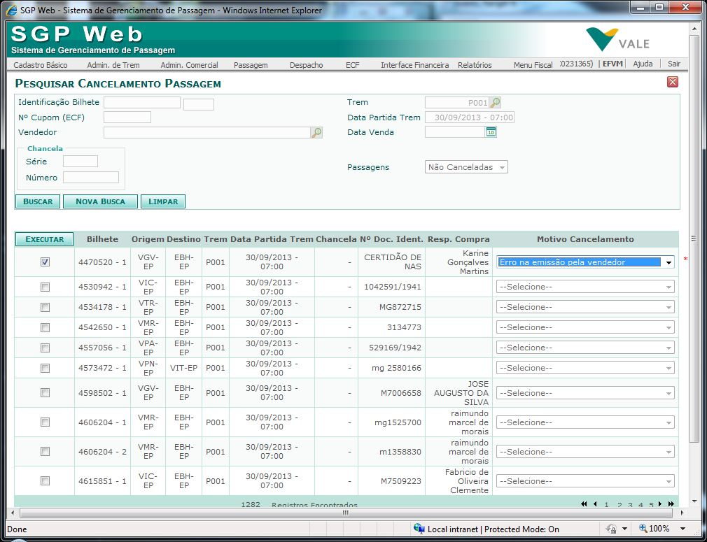

- Resolução em 2º nível
Não se aplica.
5– Dúvidas
5.1 Dúvidas de uso
- Resolução em 1º nível
N/A
- Resolução em 2º nível
Descreva com detalhes a dúvida do usuário.
- Trio: De acordo com a informação do usuário
- Impacto: de acordo com o trio
- Urgência: de acordo com o trio
- Workgroup: de acordo com o trio
- Service Área: de acordo com o trio
- Template: VALE : PT : SGP WEB 5.1
- Tempo estimado para resolução: de acordo com o trio

6 – Informações para direcionamento de chamados:
6.1 - Informações adicionais (exemplo: warm transfer)
*** confirmar dados do usuário de acordo com painel do usuário****
Autor: | Amanda Martin
Aprovado Por: | Guilherme Infante (Accenture)
Modificado Por: | Guilherme Infante (Accenture) / Bruno Aparecido (HP) / Fernando Martins
Dono do Documento:
Versão do Documento: | 5
Data da última Revisão: | 26.09.13
© 1994-2007 Hewlett-Packard Development Company, L.P.

